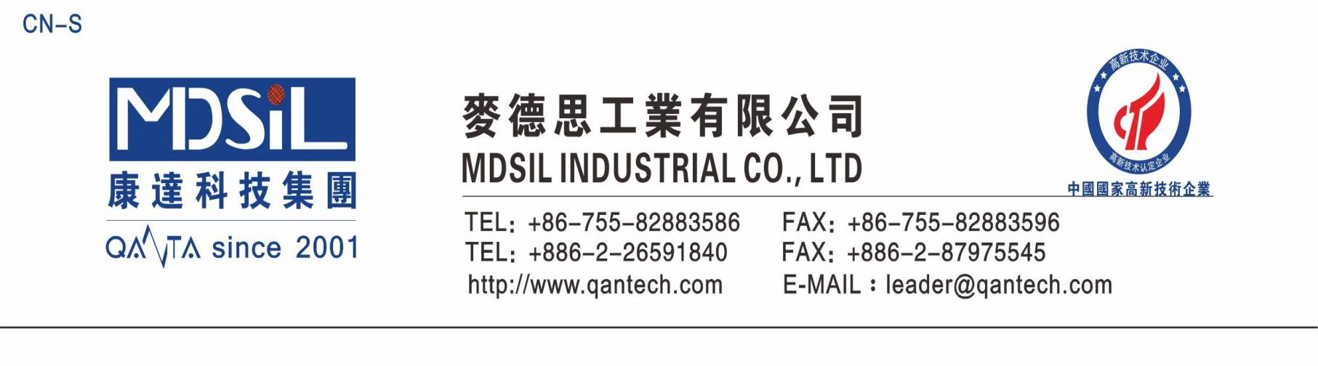

皮革表面亮滑剂 P-1089A/B

1、产品特点

♦ 高透明、爽滑感好

2、固化前物理性质

 |  | A | B
 | 外观 | 无色透明 | 无色透明
 | 折光率（25°C） | 1.41 | 1.41
 | 混合比 | 1 | 1
 | 粘度（25°C）mPa·s | 50000 | 35000
 | 可操作时间（25°C） |  | 12 小时
 | 3、建议固化条件。
 | ♦ 150℃×10min
 | 4、固化后物理性质
 | 外观 |  | 无色透明
 | 邵氏硬度（Shore A） |  | 78-80
 | 折光率（25°C） |  | 1.41
 | 拉伸强度 (Mpa) |  | 5.10
 | 伸长率 |  | 300%
 | 撕裂强度（KN/m） |  | 12
 | 透光率(450 nm, 1mm) |  | 92%
 | 线性收缩率 |  | 2.21%
 | 回弹 |  | 48%
 | TC90/TC10 |  | 32-35s/11-13s
 |  |  | （130℃*2min）

5、产品使用方法

  - 将 A、B 按 1:1 的质量比混合均匀

- 室温（25°C）A/B=1/1 混合后可操作时间 12 小时

- 固化，建议固化条件为 150℃×10min

6、注意事项

- 请在有效的操作时间内使用完

- 请在隔离火源出的冷暗处密封保存

- 操作时带上防护眼镜、手套等保护用具，以免材料进入眼睛或粘在皮肤上。

- 如发生产品意外倒出，应采取如下措施：

1） 采用抹擦或用布等介质吸等办法清理，将清理的胶放入专门容器里再作处置。

2） 按照机器防护说明穿戴合适的防护装备。

- 资料中的数值为非规格值。为了提高产品性能、操作性等。资料中的内容可能会进行变

更。

7、产品包装

- 20kg/桶

- 20kg/桶

